17.11.2017, klo 8.30-11.45  Erityisryhmien älykäs paloturvallisuus (ERÄS) –hankkeen loppuseminaari  Hankkeen tavoitteena oli edistää erityisryhmiin kuuluvien henkilöiden paloturvallisuutta ja pelastustoimintaa Suomessa. Erityisryhmien kohdalla korostuvat erityisesti moniaistisesti tarjottavat tietotarpeet. Projektissa käännettiin julkisia tiloja koskeva eurooppalainen CFPA-E No 33:2015 F suositus, kartoitettiin nykyisiä poistumisturvallisuuskäytäntöjä erityisryhmien näkökulmasta ja testattiin älykkäitä sekä moniaistisia poistumisturvallisuusratkaisuja. Esittelemme tilaisuudessa hankkeessa tuotetun mallin erityisryhmien poistumisturvallisuuden kehittämiseksi.  LÄMPIMÄSTI TERVETULOA!  Ilmoittaudu 10.11. mennessä linkistä http://bit.ly/2kmfYrC.  Mahdolliset tiedustelut susanna.selinko@hamk.fi. Tilaisuuteen on mahdollista osallistua etäyhteydellä. Etälinkki lähetetään ilmoittautuneille.  Hanke ja tilaisuus ovat Palosuojelurahaston rahoittamia! Lisätietoja hankkeesta linkistä http://bit.ly/2x7zr5v  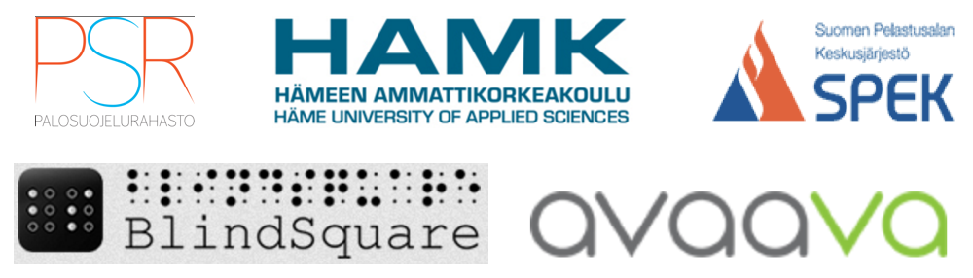 | Julkisten tilojen paloturvallisuus liikkumis- ja toimimisesteisten henkilöiden kannalta  ────  Moniaistiset ratkaisut palvelemassa kuulo- ja näkövammaisia henkilöitä  ────  Tietoa viestintään koulutukseen pelastuslaitoksille suunnittelijoille ja arkkitehdeille  ────  PAIKKA:  Näkövammaisten palvelu- ja toimintakeskus IIRIS  Marjaniementie 74, Itäkeskus, 00030 Helsinki
Näkövammaisten palvelu- ja toimintakeskus Iiris  8.30–9.00 Ilmoittautuminen ja kahvit  9.00-9.10 Tervetulosanat  Jarkko Häyrinen, Ylitarkastaja, Sisäasiainministeriö  9.10–9.40 CFPA-E:n 2015:33 käännöksen ja  suositusten esittely  Jarmo Majamaa, Paloinsinööri,  SPEK  9.40- 10.00 Kartoituksen tulosten esittely  Merja Saarela, Yliopettaja ja  tutkimuspäällikkö, HAMK  10.00-10.20 Simulointimallin ja tulosten esittely  Olli Ilveskoski, Yliopettaja,  HAMK  10.20–10.40 Kahvitauko  10.40–11.30 Moniaististen ja älykkäiden opastusratkaisujen ja mallin esittely  Ilkka Pirttimaa, Toimitusjohtaja, MIPSoft Oy ja Marjo Kivi, Johtava esteettömyysasiantuntija, Avaava Oy  11.30–11.45 Tilaisuuden päätös  Niina Kilpelä, Yliarkkitehti,  Ympäristöministeriö | OHJELMA

